«Құқықбұзушылық және заңды жауапкершілік» тақырыбында
дебат ойын ақпараты

04.11.2022 күні оқушылардың күзгі демалысын ұтымды ұйымдастыру мақсатында 10 сыныптар арасында «Құқықбұзушылық және заңды жауапкершілік» тақырыбында дебат ойыны өткізілді. Дебат ойынының мақсаты: білім алушылардың жалпы мәдени ой-өрісін кеңейту, оқушылар арасындағы академиялық білім деңгейін көтеру, білім алушылардың шешендік сөйлеу өнері дағдыларын және сендіру әдістерін қалыптастыру, зияткерлік, шығармашылық қабілеттерін, зерттеу, ұйымдастыру дағдыларын, коммуникативтік біліктерін дамыту.

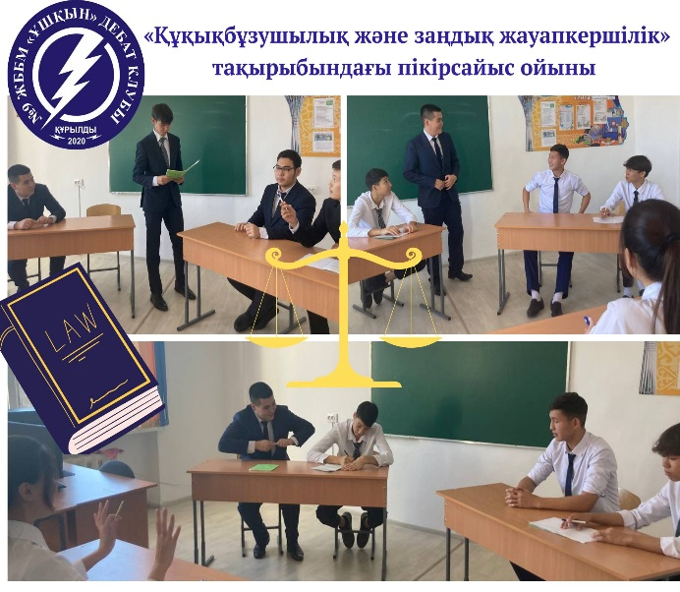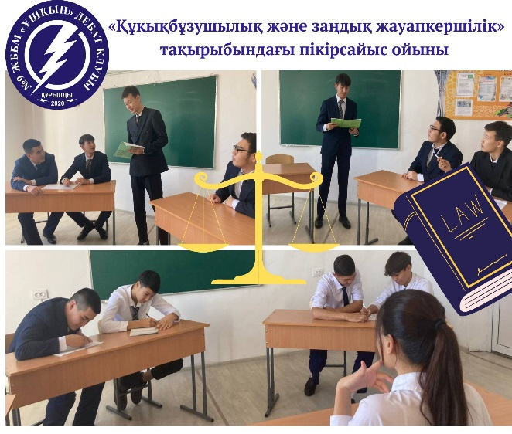

Информация на тему «правонарушения и юридическая ответственность»
дебат игровая

04.11.2022 в целях рациональной организации осеннего отдыха учащихся среди 10 классов была проведена дебатная игра на тему «правонарушения и юридическая ответственность». Цель дебатной игры: расширение общекультурного кругозора обучающихся, повышение уровня академических знаний учащихся, формирование у обучающихся навыков ораторского искусства и методов убеждения, развитие интеллектуальных, творческих способностей, исследовательских, организационных навыков, коммуникативных умений.

